الاختبار الأول في مادة علوم الطبيعة و الحياة
المستوى/ الثالثة علوم تجريبية المدة الزمنية/ 03 ساعات و نصف
الموضوع:
التمرين الأول(08 نقاط)
4/1
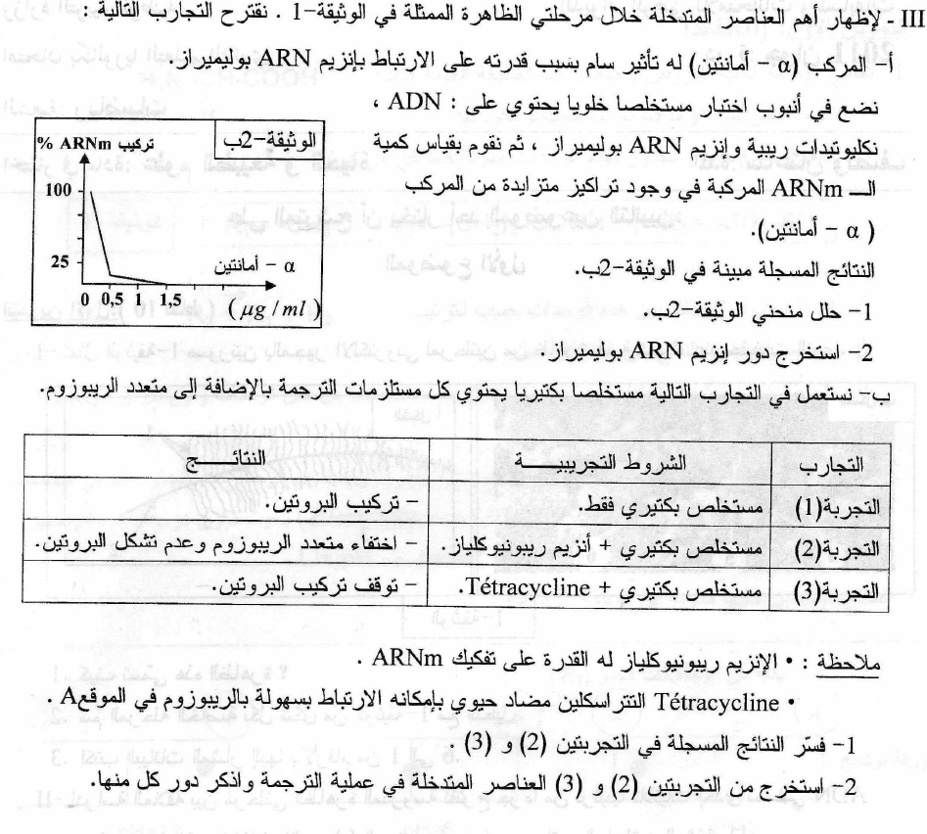
التمرين الثاني:( 07 نقاط)
- لدراسة حركية التفاعلات الإنزيمية أجريت تجارب مدعمة بالحاسوب exao :
التجربة الأولى: وضع انزيم غلوكوز اوكسيداز ( Glucose Oxydase) في وسط درجة حرارته 37 م⁰ و ذو pH=7 داخل مفاعل خاص و بواسطة لاقط الـ O₂ تم تقدير كمية ثنائي الأكسجين المستهلكة في التفاعل عند استعمال مواد مختلفة ( غلوكوز،لاكتوز،مالتوز) .نتائج القياسات ممثلة في منحنيات الشكل-أ- من الوثيقة-1-.
التجربة الثانية: حضرت أربعة محاليل من الماء الأكسجيني بتراكيز مختلفة ( 9v.5v.0.5v.0.1v) و أصيف 0.5 ml من انزيم الكاتالاز(Catalase) لكل محلول.حيث يحفز هذا الإنزيم تحول الماء الأكسجيني ( H₂O₂) السام بالنسبة للعضوية الى ماء و ثنائي الأكسجين حسن التفاعل التالي:
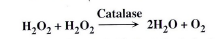
النتائج المحصل عليها ممثلة في الشكل-ب- من الوثيقة-1-
4/2
- حلل و فسر منحنيات الشكل-أ- و الشكل-ب- من الوثيقة-1-.
- ماذا تستخلص فيما يتعلق بنشاط الإنزيم في كل حالة.؟
- تمثل الوثيقة-2- الأحماض الأمينية المشكلة للموقع الفعال لإنزيم كربوكسي بيبتيدازcarboxy peptidase .الشكل-أ- في غياب مادة التفاعل.
الشكل-[- في وجود مادة التفاعل.
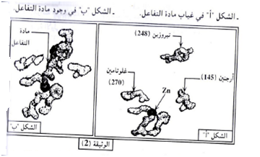
- قارن بين الشكلين"أ" و "ب".
- ماذا تستنتج حول طريقة عمل الإنزيم ؟
- باستغلال نتائج الدراسة السابقة:
- مثل برسم تخطيطي طريقة تأثير الإنزيم على مادة التفاعل مع وضع البيانات.
- قدم تعريفا دقيقا لمفهوم الإنزيم.
التمرين الثالث(05 نقاط)
تعتبر البروتينات جزيئات حيوية ذات أهمية بالغة في العضوية نظرا لتعدد أدوارها في الخلية. و لغرض تحديد العلاقة بين بنية البروتين و وظيفته نقترح ما يلي:
4/3
- يمثل الشكل –أ- من الوثيقة-1- البنية الفراغية لجزيئة بروتينية وظيفية تتكون من 125 وحدة بنائية تم الحصول عليها باستعمال Rastop. بينما يمثل الشكل-ب- الصيغ المفصلة لجذور ثلاث وحدات بنائية تدخل في تركيب هذه الجزيئة و رقم تسلسلها و الـ pH_{i} الخاص بكل وحدة.
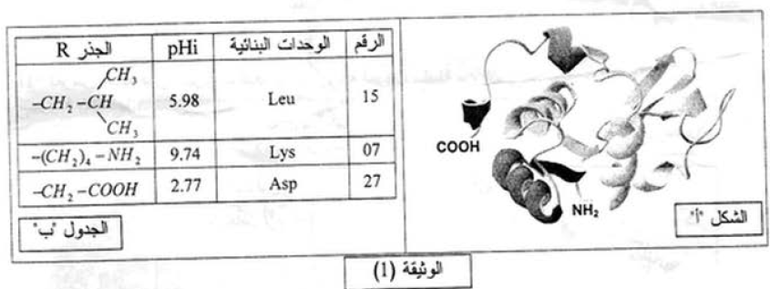
- تعرف على المستوى البنائي لهذه الجزيئة. علل اجابتك.
- ماذا تمثل الوحدات البنائية ؟
- صنف هذه الوحدات معتمدا على جذورها.
- تظهر الوثيقة-2- نتيجة فصل خليط من الوحدات البنائية السابقة باعتماد تقنية الهجرة الكهربائية ضمن درجة حموضة:pH=5.98
- أنسب الى البقع ( أ – ب – ج ) الوحدات البنائية المدروسة في جدول الشكل-ب- الوثيقة-1-.
- أكتب الصيغ المفصلة لهذه الوحدات ضمن السلسلة البيبتيدية في وسط ذي pH= 7.02.
- ما علاقة سلوك هذه الوحدات بالبنية الفراغية للبروتين

4/4

